Tuinvereniging Oostvliet
Werkmap 2021

Werkbeurtenkaart
Rooster 2021
Zones
Weekplanning

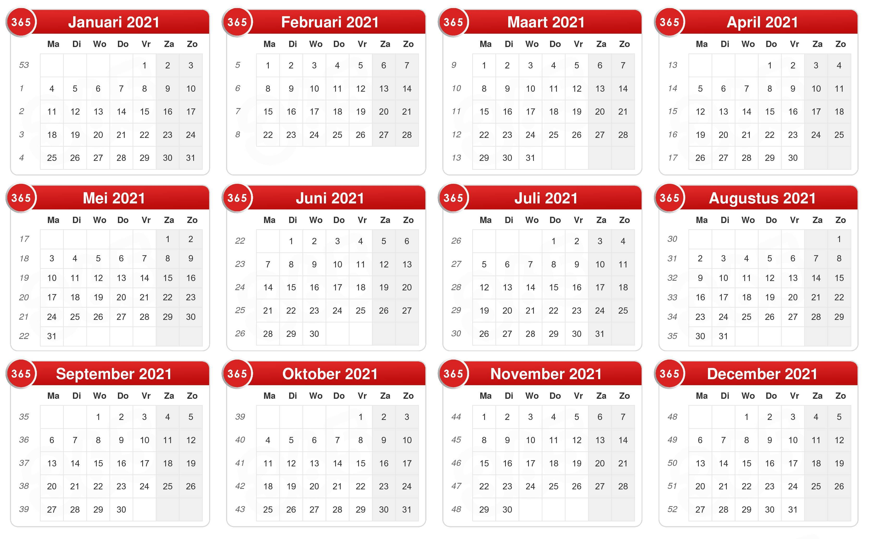

Rooster 2021 | mei |  |  |  |  | juni |  |  |  | juli |  |  |  | augustus |  |  |  | september |  |  |  | oktober
 | 1 | 8 | 15 | 22 | 29 | 5 | 12 | 26 | 3 | 10 | 17 | 24 | 31 | 7 | 14 | 21 | 28 | 4 | 11 | 18 | 25 | 2 | 9 | 16
Oostvliet Noord | FB |  | EG |  | FB |  | EG |  | KF |  | FB |  | EG |  | FB |  | EG |  | KF |  | FB |  | EG
Oostvliet Zuid |  | EE |  | AS |  | EE |  | AS |  | EB |  | EE |  | AS |  | EE |  | AS |  | EB |  | EE |  | AS
Tuin 1 – 24 | FB |  |  |  |  |  | EG |  |  |  |  |  | EG |  |  |  |  |  | KF
Tuin 25 - 45 |  | EE |  |  |  |  |  | AS |  |  |  |  |  | AS |  |  |  |  |  | EB
Tuin 46 - 72 |  |  | EG |  |  |  |  |  | KF |  |  |  |  |  | FB |  |  |  |  |  | FB
Tuin 73 - 89 |  |  |  | AS |  |  |  |  |  | EB |  |  |  |  |  | EE |  |  |  |  |  | EE
Tuin 90 - 103 |  |  |  |  | FB |  |  |  |  |  | FB |  |  |  |  |  | EG |  |  |  |  |  | EG
Tuin 104 - 126 |  |  |  |  |  | EE |  |  |  |  |  | EE |  |  |  |  |  | AS |  |  |  |  |  | AS

 | Werkbeurten 2021
 | Zone |  | Ploegleiders en data |  |  |  |  |  | Afspraken | Werkzaamheden
 | Oostvliet Noord  Entree  Plein  Extra: Eco-zone Noord | Entree  Toegangsbord  Parkeerterrein  Plein  Fietsenstalling  Clubhuis achterzijde  Extra: Het Zwanennest  Extra: Het Uilennest | Frans Boting |  |  |  |  |  | Dijk - Berry Jansen  Bloembakken - Ed Jan Boting  Insectenhotel - vrijwilligers  Bushalte - vrijwilligers | Onkruid wieden  Onkruid naar composthoop  Vegen  Bladruimen  Snoeien planten en bomen  Onderhoud takkenril  Straatvoegen schoonmaken  Riet verwijderen
 |  |  | 1 mei | 29 mei | 17 juli |  | 14 aug. | 25 sep.
 |  |  | Eduard Groen
 |  |  | 15 mei | 12 juni | 31 juli |  | 28 aug. | 9 okt.
 |  |  | Kees Fakkel 2x
 |  |  | 3 juni |  |  | 11 september
 | Oostvliet Zuid  Slingerhofje  Dahliapad  Extra: Eco-zone Zuid  Extra: Bospad | Slingerhofje  Natuurlijke oever  Composthoop  Dahliapad West  Extra: De Schuiltuin  Extra: Paddenpoel  Extra: Bospad | Annemiek van de Sluis |  |  |  |  |  | De Schuiltuin - vrijwilligers  Het Uilennest - Peter Verhoogt  De Paddenpoel - Wil Tiele  Dahliapad Oost - Wil Tiele  Bospad - Peter van de Spek | Onkruid wieden  Onkruid naar composthoop  Composthoop bewerken  Vegen bruggen  Bladruimen  Snoeien planten en bomen  Bamboe verwijderen  Planten verzorgen
 |  |  | 22 mei | 26 juni | 7 aug. |  | 4 sep. | 16 okt.
 |  |  | Erik Eulderink
 |  |  | 8 mei | 5 juni | 24 juli |  | 21 aug. | 2 okt.
 |  |  | Ed Jan Boting 2x
 |  |  | 10 juli |  |  | 18 september

 | Zaterdag 1 mei 2021
 | Ploegleider | Frans Boting
 | Locatie | Oostvliet Noord
 | Werkzaamheden en afspraken

 | Zaterdag 8 mei 2021
 | Ploegleider | Erik Eulderink
 | Locatie | Oostvliet Zuid
 | Werkzaamheden en afspraken

 | Zaterdag 15 mei 2021
 | Ploegleider | Eduard Groen
 | Locatie | Oostvliet Noord
 | Werkzaamheden en afspraken

 | Zaterdag 22 mei 2021
 | Ploegleider | Annemiek van de Sluis
 | Locatie | Oostvliet Zuid
 | Werkzaamheden en afspraken

 | Zaterdag 29 mei 2021
 | Ploegleider | Frans Boting
 | Locatie | Oostvliet Noord
 | Werkzaamheden en afspraken

 | Zaterdag 5 juni 2021
 | Ploegleider | Erik Eulderink
 | Locatie | Oostvliet Zuid
 | Werkzaamheden en afspraken

 | Zaterdag 12 juni 2021
 | Ploegleider | Eduard Groen
 | Locatie | Oostvliet Noord
 | Werkzaamheden en afspraken
 | Zaterdag 19 juni 2021 | Tuinfeest Oostvliet

 | Zaterdag 26 juni 2021
 | Ploegleider | Annemiek van de Sluis
 | Locatie | Oostvliet Zuid
 | Werkzaamheden en afspraken

 | Zaterdag 3 juli 2021
 | Ploegleider | Kees Fakkel
 | Locatie | Oostvliet Noord
 | Werkzaamheden en afspraken

 | Zaterdag 10 juli 2021
 | Ploegleider | Ed Jan Boting
 | Locatie | Oostvliet Zuid
 | Werkzaamheden en afspraken

 | Zaterdag 17 juli 2021
 | Ploegleider | Frans Boting
 | Locatie | Oostvliet Noord
 | Werkzaamheden en afspraken

 | Zaterdag 24 juli 2021
 | Ploegleider | Erik Eulderink
 | Locatie | Oostvliet Zuid
 | Werkzaamheden en afspraken

 | Zaterdag 31 juli 2021
 | Ploegleider | Eduard Groen
 | Locatie | Oostvliet Noord
 | Werkzaamheden en afspraken

 | Zaterdag 7 augustus 2021
 | Ploegleider | Annemiek van der Sluis
 | Locatie | Oostvliet Zuid
 | Werkzaamheden en afspraken

 | Zaterdag 14 augustus 2021
 | Ploegleider | Frans Boting
 | Locatie | Oostvliet Noord
 | Werkzaamheden en afspraken

 | Zaterdag 21 augustus 2021
 | Ploegleider | Erik Eulderink
 | Locatie | Oostvliet Zuid
 | Werkzaamheden en afspraken

 | Zaterdag 28 augustus 2021
 | Ploegleider | Eduard Groen
 | Locatie | Oostvliet Noord
 | Werkzaamheden en afspraken

 | Zaterdag 4 september 2021
 | Ploegleider | Annemiek van de Sluis
 | Locatie | Oostvliet Zuid
 | Werkzaamheden en afspraken

 | Zaterdag 11 september 2021
 | Ploegleider | Kees Fakkel
 | Locatie | Oostvliet Noord
 | Werkzaamheden en afspraken

 | Zaterdag 18 september 2021
 | Ploegleider | Ed Jan Boting
 | Locatie | Oostvliet Zuid
 | Werkzaamheden en afspraken

 | Zaterdag 25 september 2021
 | Ploegleider | Frans Boting
 | Locatie | Oostvliet Noord
 | Werkzaamheden en afspraken

 | Zaterdag 2 oktober 2021
 | Ploegleider | Erik Eulderink
 | Locatie | Oostvliet Zuid
 | Werkzaamheden en afspraken

 | Zaterdag 9 oktober 2021
 | Ploegleider | Eduard Groen
 | Locatie | Oostvliet Noord
 | Werkzaamheden en afspraken

 | Zaterdag 16 oktober 2021
 | Ploegleider | Annemiek van de Sluis
 | Locatie | Oostvliet Zuid
 | Werkzaamheden en afspraken

